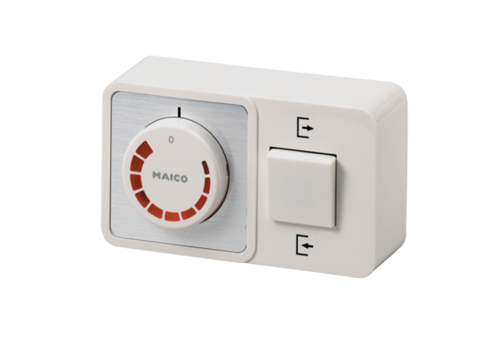Регулятор скорости вращения, реверсивный переключатель STW 2,5Комплект поставки: 1 штукАссортимент: C
Номер артикула: 0016.0142Изготовитель: MAICO

